STRATÉGIE

Outils de traduction en l igne: entraînement

- - Traduis les phrases suivantes à l'aide des différents traducteurs automatiques donnés et propose pour finir une traduction "optimale".

"Twee Canadezen mogen naar de maan vliegen."

GOOGLE TRANSLATE
REVERSO.NET
BING
YANDEX
DEEPL
LINGUEE
........................................................................................
........................................................................................

........................................................................................
........................................................................................

........................................................................................
........................................................................................
........................................................................................
........................................................................................
........................................................................................
........................................................................................

........................................................................................
........................................................................................

TA TRADUCTION DÉFINITIVE

"Hij loopt de longen uit zijn lijf."

GOOGLE TRANSLATE
REVERSO.NET
BING
YANDEX
DEEPL
LINGUEE
........................................................................................
........................................................................................

........................................................................................
........................................................................................
........................................................................................
........................................................................................
........................................................................................
........................................................................................

........................................................................................
........................................................................................
........................................................................................
........................................................................................

TA TRADUCTION DÉFINITIVE

GOOGLE TRANSLATE
REVERSO.NET
BING
YANDEX
DEEPL
LINGUEE

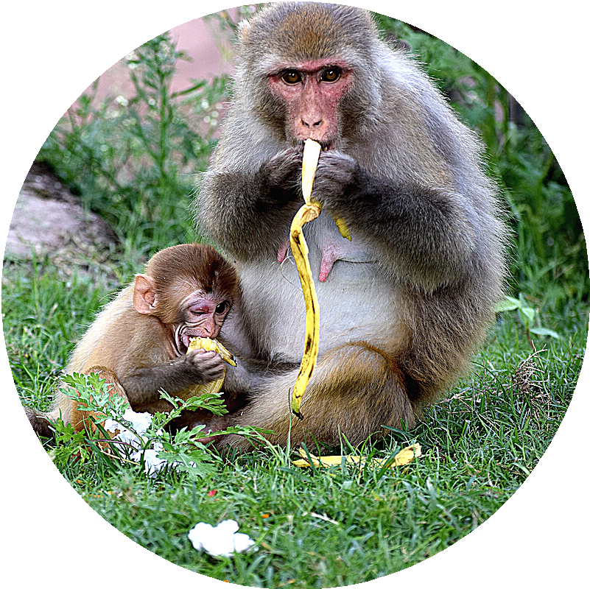
TA TRADUCTION DÉFINITIVE
........................................................................................
........................................................................................

........................................................................................
........................................................................................
........................................................................................
........................................................................................
........................................................................................
........................................................................................

........................................................................................
........................................................................................
........................................................................................
........................................................................................
"Apen apen apen na."

- - Compare et évalue les différents traducteurs automatiques:
fais un classement du meilleur au moins efficace (sur base de ton expérience) explique ton choix

........................................................................................
GOOGLE TRANSLATE
REVERSO.NET
BING
YANDEX
DEEPL
LINGUEE
........................................................................................
........................................................................................

........................................................................................
........................................................................................
........................................................................................

........................................................................................
........................................................................................
........................................................................................

........................................................................................
........................................................................................
........................................................................................

........................................................................................
........................................................................................
........................................................................................

........................................................................................
........................................................................................
........................................................................................

- - Surfe vers un site bilingue/multilingue (NL-FR) et effectue quelques tests:
copie une partie de texte au choix (phrase ou paragraphe) en néerlandais fais-le traduire en français par les différents traducteurs automatiques
(tu peux aussi faire le test du français vers le néerlandais)
compare ensuite la version traduite via Deepl etc. avec celle que tu trouves sur le site même.

Sites multilingues : Ikea.be, Telenet, KBC / CBC, Hellofresh, Monarchie.be, …

Copie ici ton texte d'origine:

.........................................................................................................................................
.........................................................................................................................................
.........................................................................................................................................
.........................................................................................................................................
.........................................................................................................................................
.........................................................................................................................................
.........................................................................................................................................
.........................................................................................................................................
.........................................................................................................................................
.........................................................................................................................................
.........................................................................................................................................

Copie la traduction trouvée et note tes éventuelles observations.
GOOGLE TRANSLATE ou BING ou YANDEX

.........................................................................................................................................
.........................................................................................................................................
.........................................................................................................................................
.........................................................................................................................................
.........................................................................................................................................

DEEPL
.........................................................................................................................................
.........................................................................................................................................
.........................................................................................................................................
.........................................................................................................................................
.........................................................................................................................................

TRADUCTION SUR LE SITE

.........................................................................................................................................
.........................................................................................................................................
.........................................................................................................................................
.........................................................................................................................................
.........................................................................................................................................

TES OBSERVATIONS ÉVENTUELLES
................................................................................................................................................
................................................................................................................................................

Si tu as le temps, tu peux faire le test inversé en faisant traduire la traduction vers la langue de base (en principe, il faudrait retrouver le texte d’origine !).

- - Traduis pour terminer, de la meilleure façon possible, les trois paragraphes suivants (tu peux utiliser les traducteurs automatiques de ton choix).

Na Antwerpen en Brussel weert nu ook Gent oude, vervuilende dieselwagens uit het stadscentrum. Een pestmaatregel voor wie niet het geld voor een dure nieuwe auto heeft, wordt hier en daar getoeterd.
Maar wat is de essentie van een lage-emissiezone? Steden weren de meest vervuilende wagens in een bepaalde zone om zo de luchtkwaliteit te verbeteren. (DS)

Traduction:

.........................................................................................................................................
.........................................................................................................................................
.........................................................................................................................................
.........................................................................................................................................
.........................................................................................................................................
.........................................................................................................................................
.........................................................................................................................................
.........................................................................................................................................
.........................................................................................................................................
.........................................................................................................................................
.........................................................................................................................................
............................

Een buitenlandse bestuurder die een glas teveel op had, heeft zaterdagnacht in Leuven meteen een boete van 1.260 euro moeten betalen.
Het rijbewijs van de man werd ook voor 14 dagen ingetrokken. Dat meldt de Leuvense lokale politie zondag. (Het Nieuwsblad)

Traduction:

.........................................................................................................................................
.........................................................................................................................................
.........................................................................................................................................
.........................................................................................................................................
.........................................................................................................................................
.........................................................................................................................................
.........................................................................................................................................
........................................................................................................................................
............................

Deze ochtend trekken de regenbuien ook over de hoger gelegen gebieden van de Ardennen.
Vooral boven de 400 meter zullen deze exemplaren al snel evolueren naar sneeuwbuien waardoor er tijdelijk een gesloten sneeuwdek kan ontstaan van enkele centimeters. De beste plekjes om sneeuw te zien, zijn Baraque de Fraiture en Baraque Michel. (KMI)

Traduction:

.........................................................................................................................................
.........................................................................................................................................
.........................................................................................................................................
.........................................................................................................................................
.........................................................................................................................................
.........................................................................................................................................
.........................................................................................................................................
.........................................................................................................................................
.........................................................................................................................................
.........................................................................................................................................
............................

